LIETUVOS STATISTIKOS DEPARTAMENTO
GENERALINIO DIREKTORIAUS
ĮSAKYMAS

DĖL BANKŲ IR KREDITO UNIJŲ VEIKLOS STATISTINĖS ATASKAITOS B-01 (METINĖS) IR DRAUDIMO ĮMONĖS VEIKLOS STATISTINĖS ATASKAITOS F-02 (METINĖS) FORMŲ PATVIRTINIMO

2011 m. gruodžio 1 d. Nr. DĮ-247
Vilnius

Įgyvendindama Lietuvos Respublikos statistikos įstatymo (Žin., 1993, Nr. 54-1048; 1999, Nr. 114-3299) 12 straipsnio 2 dalies ir Lietuvos Respublikos Vyriausybės 2001 m. gegužės 16 d. nutarimo Nr. 569 „Dėl Europos nacionalinių sąskaitų sistemos diegimo“ (Žin., 2001, Nr. 43-1515) nuostatas bei atsižvelgdama į 2008 m. kovo 11 d. Europos Parlamento ir Tarybos reglamentą (EB) Nr. 295/2008 dėl verslo struktūros statistikos (OL 2008 L 97, p. 13) ir 2009 m. kovo 11 d. Europos Parlamento ir Tarybos reglamentą (EB) Nr. 223/2009 dėl Europos statistikos, panaikinantį Europos Parlamento ir Tarybos reglamentą (EB, Euratomas) Nr. 1101/2008 dėl konfidencialių statistinių duomenų perdavimo Europos Bendrijų statistikos tarnybai, Tarybos reglamentą (EB) Nr. 322/97 dėl Bendrijos statistikos ir Tarybos sprendimą 89/382/EEB, Euratomas, įsteigiantį Europos Bendrijų statistikos programų komitetą (OL 2009 L 87, p. 164):
1. Tvirtinu pridedamas formas:
1.1. Bankų ir kredito unijų veiklos statistinės ataskaitos B-01 (metinės);
1.2. Draudimo įmonės veiklos statistinės ataskaitos F-02 (metinės).
2. Laikau netekusiais galios Statistikos departamento generalinio direktoriaus 2010 m. gruodžio 23 d. įsakymo Nr. DĮ-264 „Dėl Bankų ir kredito unijų veiklos statistinės ataskaitos B-01 (metinės), Draudimo įmonės veiklos statistinės ataskaitos F-02 (metinės), Finansų maklerio įmonės ir valdymo įmonės veiklos statistinės ataskaitos F-03 (sutrumpintos metinės), Finansinio tarpininkavimo įmonės veiklos statistinės ataskaitos F-03 (ketvirtinės), Finansinio tarpininkavimo įmonės veiklos statistinės ataskaitos F-03 (metinės) formų patvirtinimo“ (Žin., 2011, Nr. 4-147) 1.1 ir 1.2 punktus.

Generalinė direktorė Vilija LapėnienĖ

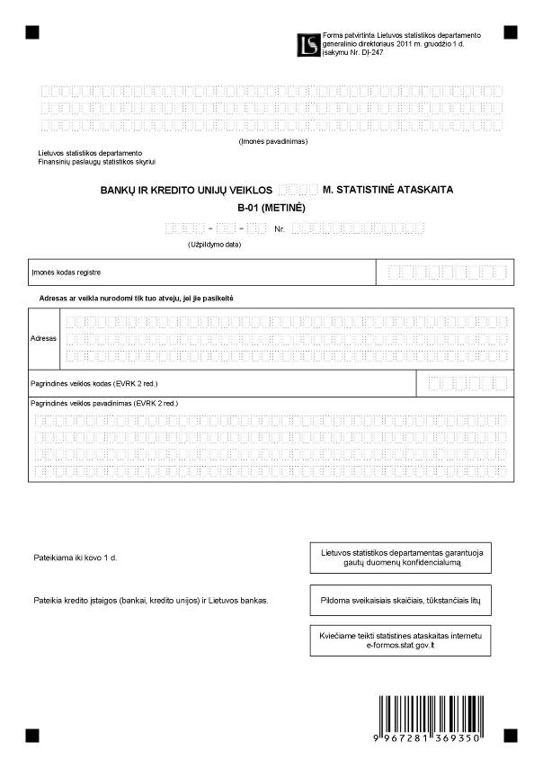

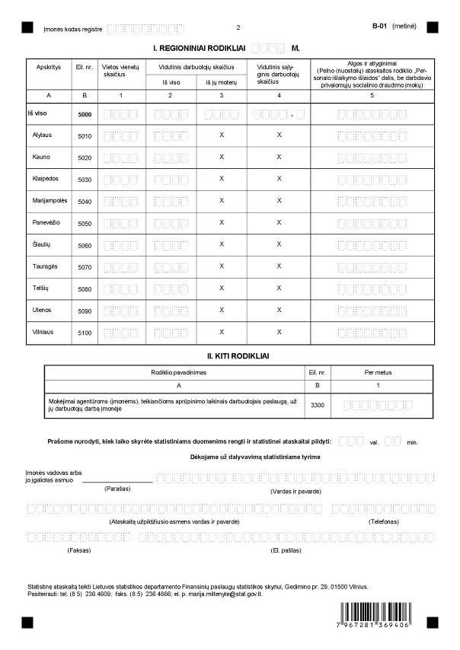

_________________

Bankų ir kredito unijų veiklos
statistinės ataskaitos B-01 (metinės)
1 priedas

INFORMACIJA DĖL METINIO BANKŲ IR KREDITO UNIJŲ VEIKLOS STATISTINIO TYRIMO (STATISTINĖ ATASKAITA B-01 (METINĖ)

STATISTINIO TYRIMO TEISINIS PAGRINDAS | Lietuvos Respublikos statistikos įstatymas (Žin., 1993, Nr. 54-1048; 1999, Nr. 114-3299);  2009 m. kovo 11 d. Europos Parlamento ir Tarybos reglamentas (EB) Nr. 223/2009 dėl Europos statistikos, panaikinantis Europos Parlamento ir Tarybos reglamentą (EB, Euratomas) Nr. 1101/2008 dėl konfidencialių statistinių duomenų perdavimo Europos Bendrijų statistikos tarnybai, Tarybos reglamentą (EB) Nr. 322/97 dėl Bendrijos statistikos ir Tarybos sprendimą 89/382/EEB, Euratomas, įsteigiantį Europos Bendrijų statistikos programų komitetą (OL 2009 L 87, p. 164);  2008 m. kovo 11 d. Europos Parlamento ir Tarybos reglamentas (EB) Nr. 295/2008 dėl verslo struktūros statistikos (OL 2008 L 97, p. 13);  Lietuvos Respublikos Vyriausybės 2001 m. gegužės 16 d. nutarimas Nr. 569 „Dėl Europos nacionalinių sąskaitų sistemos diegimo“ (Žin., 2001, Nr. 43-1515).
STATISTINIO TYRIMO RŪŠIS, APIMTIS IR TIKSLAS | Tai – metinis ištisinis tyrimas.  Statistinę ataskaitą pildo visos kredito įstaigos (bankai, kredito unijos) ir Lietuvos bankas.  Tiriamasis laikotarpis – finansiniai metai.  Tyrimo tikslas – surinkti ir pateikti vartotojams piniginio tarpininkavimo įmonių veiklą apibūdinančią statistinę informaciją.
STATISTINĖS INFORMACIJOS PASKELBIMO LAIKAS IR VIETA | 8 mėn. ataskaitiniam laikotarpiui pasibaigus statistikos leidinyje „Finansų įmonių statistika“;  Lietuvos statistikos departamento interneto svetainėje www.stat.gov.lt.
STATISTINIŲ DUOMENŲ PATEIKIMO PAREIGA | Lietuvos Respublikos statistikos įstatymo 14 straipsnio 2 dalis, nustatanti, kad juridiniai asmenys privalo neatlygintinai teikti statistinius duomenis Oficialiosios statistikos darbų programai įgyvendinti.
STATISTINIŲ DUOMENŲ KONFIDENCIALUMAS | Lietuvos Respublikos statistikos įstatymo 15 straipsnio 2 dalis:  „Oficialiosios statistikos duomenys, jeigu pagal juos tiesiogiai ar netiesiogiai galima identifikuoti respondentą, apie kurį ar kurio veiklos rezultatus buvo surinkti pirminiai statistiniai duomenys, yra konfidencialūs ir saugomi įstatymų nustatyta tvarka.“
STATISTINIŲ DUOMENŲ PATEIKIMO TVARKOS PAŽEIDIMAS | Lietuvos Respublikos statistikos įstatymo 17 straipsnis:  „Fiziniai asmenys, įmonių, įstaigų ar organizacijų vadovai ir kiti atsakingi už oficialiosios statistikos duomenų rengimą ir teikimą asmenys, pažeidę šio įstatymo ir kitų su statistika susijusių teisės aktų reikalavimus, atsako pagal Lietuvos Respublikos įstatymus.  Lietuvos Respublikos administracinių teisės pažeidimų kodekso 1732 straipsnis (Žin., 1992, Nr. 21-610; 2000, Nr. 54-1557):  „Statistinių duomenų nepateikimas nustatyta tvarka oficialiąją statistiką tvarkančioms institucijoms ir įstaigoms arba melagingų statistinių duomenų joms pateikimas užtraukia baudą nuo 500 iki 1000 Lt.  Tokia pat veika, padaryta asmens, bausto administracine nuobauda už šio straipsnio pirmojoje dalyje numatytus pažeidimus, užtraukia baudą nuo 3000 iki 6000 Lt.  Dokumentų, patvirtinančių pateiktus statistinius duomenis, nepateikimas oficialiąją statistiką tvarkančių institucijų ir įstaigų valstybės tarnautojams arba šių dokumentų nuslėpimas, taip pat minėtų valstybės tarnautojų teisėtų reikalavimų nevykdymas užtraukia baudą pareigūnams nuo 500 iki 1000 Lt.“

_________________

Bankų ir kredito unijų veiklos
statistinės ataskaitos B-01 (metinės)
2 priedas

PAAIŠKINIMAI BANKŲ IR KREDITO UNIJŲ VEIKLOS STATISTINEI ATASKAITAI B-01 (METINEI) PILDYTI

1. Vietos vienetų skaičius. Nurodomi visi vietos vienetai (filialai, atstovybės), kurie veikė bent dalį ataskaitinių metų, neatsižvelgiant į tai, ar jie yra registruoti Juridinių asmenų registre. Vietos vienetas – geografiškai apibrėžtoje vietovėje esantis institucinis vienetas arba jo dalis, kur vykdoma ekonominė veikla ir dirba vienas ar daugiau žmonių.
2. Vidutinis darbuotojų skaičius – asmenų, dirbančių įmonėje pagal darbo sutartis, skaičius. Priskiriami asmenys, kurie dirba už įmonės ribų, bet priklauso įmonei ir gauna iš jos atlyginimą, neatsižvelgiant į tai, ar jiems ši darbo vieta yra pagrindinė, ar ne. Įskaitomi darbuotojai, dirbantys ne visą darbo dieną arba savaitę, sezoniniai darbuotojai, laikinai nedirbantys dėl ligos, atostogų ir pan. Neįskaitomi asmenys, atliekantys privalomąją karo arba krašto apsaugos tarnybą, ir asmenys, kuriems suteiktos atostogos vaikui prižiūrėti. Vidutinis metinis darbuotojų skaičius apskaičiuojamas sudedant kiekvienos kalendorinės dienos darbuotojų (ne etatų) skaičių ir gautą sumą dalijant iš metinio kalendorinių dienų skaičiaus.
3. Vidutinis sąlyginis darbuotojų skaičius – visą mėnesį visą darbo dieną dirbusių darbuotojų skaičiaus ir ne visą mėnesį ne visą darbo dieną arba savaitę dirbusių darbuotojų skaičiaus, perskaičiuoto į dirbusių visą mėnesį visą darbo dieną, suma. Į vidutinį sąlyginį darbuotojų skaičių įskaitomi visi pagrindinės ir ne pagrindinės darbovietės darbuotojai.

Pvz., du darbuotojai dirba 0,25, keturi – 0,50 ir du – 0,75 etato.

Skaičiuojama taip: 2 x 0,25 + 4 x 0,50 + 2 x 0,75 = 4

Taigi visą mėnesį visą darbo dieną dirbo 4 žmonės.

4. Algos ir atlyginimai – Pelno (nuostolių) ataskaitos rodiklio „Personalo išlaikymo išlaidos“ dalis, be darbdavio privalomųjų socialinio draudimo įmokų.
5. Mokėjimai agentūroms (įmonėms), teikiančioms aprūpinimo laikinais darbuotojais paslaugą, už jų darbuotojų darbą įmonėje – šiuo atveju darbuotojai lieka agentūrų darbuotojais, todėl darbo užmokestį jie gauna iš agentūros, o ne iš įmonės, kurioje dirba laikinai.

_________________

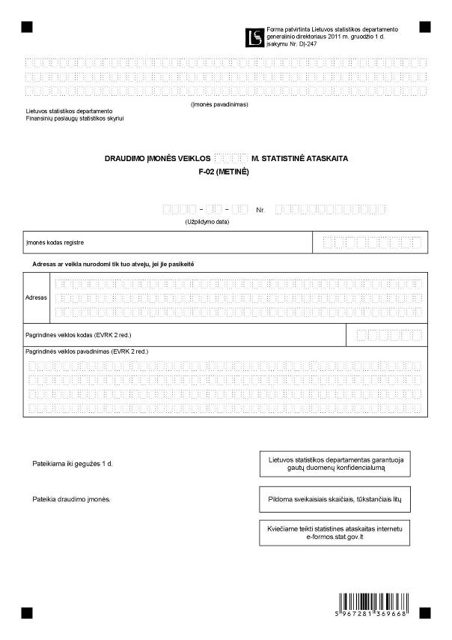

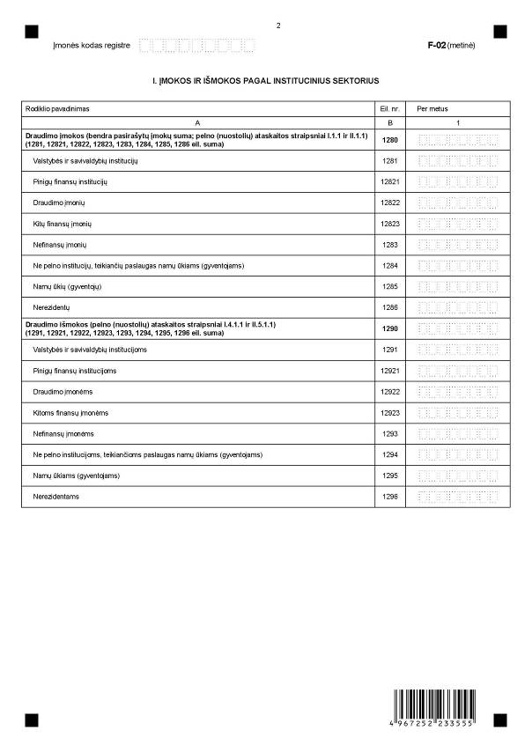

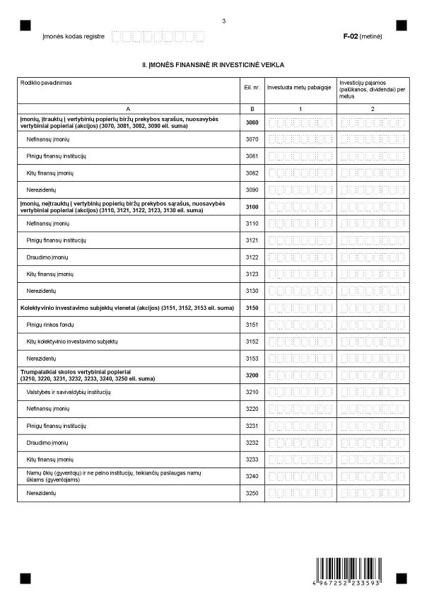

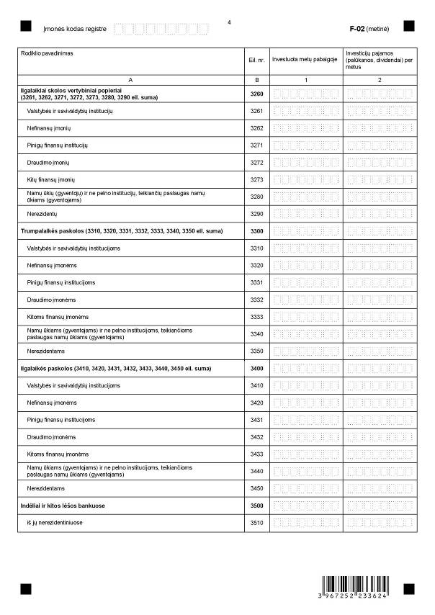

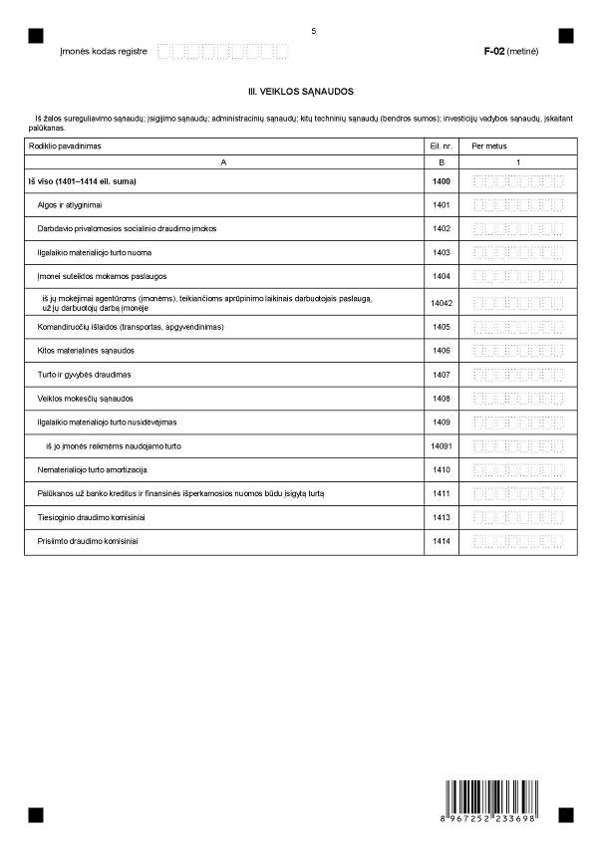

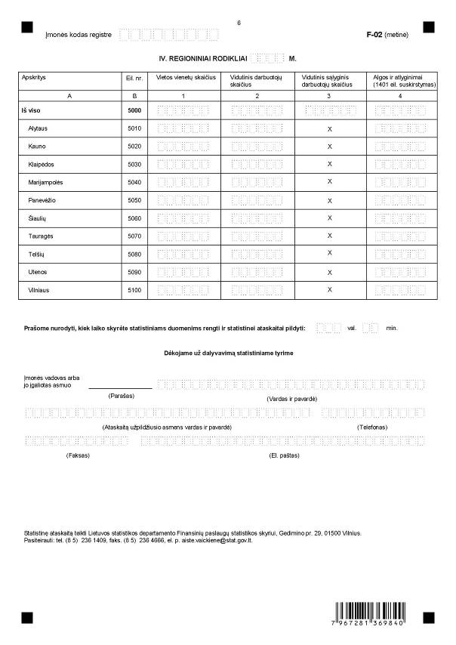

_________________

Draudimo įmonės veiklos
statistinės ataskaitos F-02 (metinės)
1 priedas

INFORMACIJA DĖL METINIO DRAUDIMO ĮMONĖS VEIKLOS STATISTINIO TYRIMO (STATISTINĖ ATASKAITA F-02 (METINĖ)

STATISTINIO TYRIMO TEISINIS PAGRINDAS | Lietuvos Respublikos statistikos įstatymas (Žin., 1993, Nr. 54-1048; 1999, Nr. 114-3299);  2009 m. kovo 11 d. Europos Parlamento ir Tarybos reglamentas (EB) Nr. 223/2009 dėl Europos statistikos, panaikinantis Europos Parlamento ir Tarybos reglamentą (EB, Euratomas) Nr. 1101/2008 dėl konfidencialių statistinių duomenų perdavimo Europos Bendrijų statistikos tarnybai, Tarybos reglamentą (EB) Nr. 322/97 dėl Bendrijos statistikos ir Tarybos sprendimą 89/382/EEB, Euratomas, įsteigiantį Europos Bendrijų statistikos programų komitetą (OL 2009 L 87, p. 164);  2008 m. kovo 11d. Europos Parlamento ir Tarybos reglamentas (EB) Nr. 295/2008 dėl verslo struktūros statistikos (OL 2008 L 97, p. 13);  Lietuvos Respublikos Vyriausybės 2001 m. gegužės 16 d. nutarimas Nr. 569 „Dėl Europos nacionalinių sąskaitų sistemos diegimo“ (Žin., 2001, Nr. 43-1515).
STATISTINIO TYRIMO RŪŠIS, APIMTIS IR TIKSLAS | Tai – metinis ištisinis tyrimas.  Ataskaitą pildo draudimo įmonės.  Tiriamasis laikotarpis – finansiniai metai.  Tyrimo tikslas – surinkti ir pateikti vartotojams draudimo įmonių veiklą apibūdinančią statistinę informaciją.
STATISTINĖS INFORMACIJOS PASKELBIMO LAIKAS IR VIETA | 8 mėn. ataskaitiniam laikotarpiui pasibaigus statistikos leidinyje „Finansų įmonių statistika“;  Lietuvos statistikos departamento interneto svetainėje www.stat.gov.lt.
STATISTINIŲ DUOMENŲ PATEIKIMO PAREIGA | Lietuvos Respublikos statistikos įstatymo 14 straipsnio 2 dalis, nustatanti, kad juridiniai asmenys privalo neatlygintinai teikti statistinius duomenis Oficialiosios statistikos darbų programai įgyvendinti.
STATISTINIŲ DUOMENŲ KONFIDENCIALUMAS | Lietuvos Respublikos statistikos įstatymo 15 straipsnio 2 dalis:  „Oficialiosios statistikos duomenys, jeigu pagal juos tiesiogiai ar netiesiogiai galima identifikuoti respondentą, apie kurį ar kurio veiklos rezultatus buvo surinkti pirminiai statistiniai duomenys, yra konfidencialūs ir saugomi įstatymų nustatyta tvarka.“

STATISTINIŲ DUOMENŲ PATEIKIMO TVARKOS PAŽEIDIMAS | Lietuvos Respublikos statistikos įstatymo 17 straipsnis:  „Fiziniai asmenys, įmonių, įstaigų ar organizacijų vadovai ir kiti atsakingi už oficialiosios statistikos duomenų rengimą ir teikimą asmenys, pažeidę šio įstatymo ir kitų su statistika susijusių teisės aktų reikalavimus, atsako pagal Lietuvos Respublikos įstatymus.“  Lietuvos Respublikos administracinių teisės pažeidimų kodekso 1732 straipsnis (Žin., 1992, Nr. 21-610; 2000, Nr. 54-1557):  „Statistinių duomenų nepateikimas nustatyta tvarka oficialiąją statistiką tvarkančioms institucijoms ir įstaigoms arba melagingų statistinių duomenų joms pateikimas užtraukia baudą nuo 500 iki 1000 Lt.  Tokia pat veika, padaryta asmens, bausto administracine nuobauda už šio straipsnio pirmojoje dalyje numatytus pažeidimus, užtraukia baudą nuo 3000 iki 6000 Lt.  Dokumentų, patvirtinančių pateiktus statistinius duomenis, nepateikimas oficialiąją statistiką tvarkančių institucijų ir įstaigų valstybės tarnautojams arba šių dokumentų nuslėpimas, taip pat minėtų valstybės tarnautojų teisėtų reikalavimų nevykdymas užtraukia baudą pareigūnams nuo 500 iki 1000 Lt.“

_________________

Draudimo įmonės veiklos
statistinės ataskaitos F-02 (metinės)
2 priedas

PAAIŠKINIMAI DRAUDIMO ĮMONĖS VEIKLOS STATISTINEI
ATASKAITAI F-02 (METINEI) PILDYTI

1. Valstybės ir savivaldybių institucijos – centrinės ir vietos valdžios įstaigos.
2. Finansų įmonės – įmonės, kurios vykdo finansinio tarpininkavimo veiklą arba užsiima įvairia pagalbine finansinio tarpininkavimo veikla: pinigų finansų institucijos (bankai, kredito unijos ir pinigų rinkos fondai), draudimo įmonės, finansinės išperkamosios nuomos įmonės ir pan.
3. Nefinansų įmonės – valstybės ir savivaldybių įmonės, visų tipų akcinės ir žemės ūkio bendrovės, užsiimančios gamyba ir nefinansinių paslaugų teikimu.
4. Ne pelno institucijos, teikiančios paslaugas namų ūkiams (gyventojams) – juridiniai asmenys, gaminantys ir teikiantys namų ūkiams prekes ir paslaugas, nesiekdami pelno. Taip pat priskiriamos organizacijos, išlaikomos iš savo narių įnašų (politinės partijos, religinės bendruomenės, poilsio ar sporto klubai ir pan.).
5. Namų ūkiai (gyventojai) – pavieniai asmenys (asmenų grupės), veikiantys kaip vartotojai, prekių gamintojai ar nefinansinių paslaugų teikėjai vien tik savo galutiniam vartojimui, ir maži rinkos gamintojai (individualios įmonės, ūkininkai, pagal verslo liudijimą dirbantys verslininkai ir pan.).
6. Nerezidentai – fiziniai ir juridiniai asmenys, kurių ekonominiai interesai yra už Lietuvos ekonominės erdvės ribų. Nerezidentams taip pat priskiriamos kitų šalių įmonės, organizacijos, pavieniai asmenys ir ūkiniai subjektai, kurių vykdoma ekonominė veikla Lietuvoje nėra ilgalaikė (trunka trumpiau nei vienus metus). Užsienio ambasadų, konsulatų darbuotojai, studentai užsieniečiai laikomi nerezidentais, neatsižvelgiant į jų buvimo Lietuvoje laiką.
7. Kolektyvinio investavimo subjektas – investicinis fondas ar investicinė kintamojo kapitalo bendrovė, kurių sudarymo vienintelis tikslas – viešai platinant investicinius vienetus (akcijas) kaupti asmenų lėšas ir jas kolektyviai investuoti į vertybinius popierius ir (ar) kitą nurodytą likvidų turtą, taip pasidalijant riziką.
8. Trumpalaikiai skolos vertybiniai popieriai – vertybiniai popieriai, kuriais paprastai prekiaujama antrinėje rinkoje ir kurių pradinis terminas yra iki vienų metų imtinai. Šiai kategorijai priskiriami iždo vekseliai, komerciniai vekseliai, paprastieji vekseliai, prekybiniai vekseliai, įsakomieji vekseliai, indėlių sertifikatai.
9. Ilgalaikiai skolos vertybiniai popieriai – vertybiniai popieriai (obligacijos ir vekseliai), kuriais paprastai prekiaujama antrinėje rinkoje ir kurių pradinis terminas yra ilgesnis nei vieni metai.
10. Nuosavybės vertybiniai popieriai (akcijos) ir skolos vertybiniai popieriai rodomi nominaliąja verte.
11. Algos ir atlyginimai (1401 eil.) – visų rūšių darbo užmokestis įmonės darbuotojams, įskaitant įvairias priemokas, pašalpas, išeitines išmokas ir kompensacijas už dirbtą ir nedirbtą laiką, komandiruočių dienpinigiai, visų rūšių natūrinės išmokos, įvertintos tuo metu galiojusiomis kainomis, įvairios darbdavio pašalpos ir kompensacijos darbuotojų šeimoms.
12. Įmonei suteiktos mokamos paslaugos (1404 eil.) – nurodomos kitų juridinių arba fizinių asmenų įmonei suteiktų paslaugų išlaidos (techninės ir programinės įrangos naudojimo konsultacijų, duomenų apdorojimo, duomenų bazių, tinklo priežiūros, apskaitos, buhalterijos ir audito, elektros, šilumos, vandens tiekimo, transporto, reklamos, pašto, ryšių, saugumo užtikrinimo ir pan.).
13. Mokėjimai agentūroms (įmonėms), teikiančioms aprūpinimo laikinais darbuotojais paslaugą už jų darbuotojų darbą įmonėje (14042 eil.) – šiuo atveju darbuotojai lieka agentūrų darbuotojais, todėl darbo užmokestį jie gauna iš agentūros, o ne iš įmonės, kurioje dirba laikinai.
14. Kitos materialinės sąnaudos (1406 eil.) – trumpalaikio materialiojo turto įsigijimo sąnaudos
15. Veiklos mokesčių sąnaudos (1408 eil.) – nurodomi nekilnojamojo turto, neatskaitomo pridėtinės vertės mokesčio, aplinkos teršimo ir kiti mokesčiai, kurie pagal apskaitos standartus priskiriami veiklos mokesčių sąnaudoms.
16. Tiesioginio ir prisiimto draudimo komisiniai (1413 eil., 1414 eil.) – visų rūšių komisiniai (įsigijimo, sutarčių atnaujinimo, įmokų surinkimo, draudimo sutarčių portfelio valdymo ir kt.), kurie pripažinti kaip įmonės sąnaudos ir įtraukti į pelno (nuostolių) ataskaitą.
17. Vietos vienetų skaičius. Nurodomi visi vietos vienetai (filialai, atstovybės), kurie veikė bent dalį ataskaitinių metų, neatsižvelgiant į tai, ar jie yra registruoti Juridinių asmenų registre. Vietos vienetas – geografiškai apibrėžtoje vietovėje esantis institucinis vienetas arba jo dalis, kur vykdoma ekonominė veikla ir dirba vienas ar daugiau žmonių.
18. Vidutinis darbuotojų skaičius – skaičius asmenų, dirbančių įmonėje pagal darbo sutartis. Priskiriami asmenys, kurie dirba už įmonės ribų, bet priklauso įmonei ir gauna išjos atlyginimą neatsižvelgiant, į tai, ar jiems ši darbo vieta yra pagrindinė ar ne. Įskaitomi darbuotojai, dirbantys ne visą darbo dieną arba savaitę, sezoniniai darbuotojai, laikinai nedirbantys dėl ligos, atostogų ir pan. Neįskaitomi asmenys, atliekantys privalomąją karo arba krašto apsaugos tarnybą, ir asmenys, kuriems suteiktos atostogos vaikui prižiūrėti. Vidutinis metinis darbuotojų skaičius apskaičiuojamas sudedant kiekvienos kalendorinės dienos darbuotojų (ne etatų) skaičių ir gautą sumą dalijant iš metinio kalendorinių dienų skaičiaus.
19. Vidutinis sąlyginis darbuotojų skaičius – visą mėnesį visą darbo dieną dirbusių darbuotojų skaičiaus ir ne visą mėnesį ne visą darbo dieną arba savaitę dirbusių darbuotojų skaičiaus, perskaičiuoto į dirbusių visą mėnesį visą darbo dieną, suma. Į vidutinį sąlyginį darbuotojų skaičių įskaitomi visi pagrindinės ir ne pagrindinės darbovietės darbuotojai. Pvz., du darbuotojai dirba 0,25, keturi – 0,50 ir du – 0,75 etato. Skaičiuojama taip: 2 x 0,25 + 4 x 0,50 + 2 x 0,75 = 4. Taigi visą mėnesį visą darbo dieną dirbo 4 žmonės.

_________________

